江西华恒工程检测有限公司
职业卫生项目信息公开卡
项目/报告编号:HH24YP01
报告完成时间：2025年1月25 日

用人单位名称 | 江西三鑫医疗科技股份有限公司
用人单位地址 | 江西省南昌市南昌县小蓝经济技术开发区杨巷路以南，河洲路以北，东祥路以西
联系人 | 万勇强/15797659613
报告名称 | 三鑫医疗年产1000万束血液透析膜及1000万支血液透析器改扩建项目职业病防护设施设计专篇
项目组人员 | 黄永乐、黄伟红、练月云、熊伟、周春红、陈雅蓉
现场调查人员 | 练月云、彭迪驯 | 采样/检测人员 |  | /
现场调查时间 | / | 采样/检测时间 |  | /
调查陪同人 | 万勇强 | 采样陪同人 |  | /
现场调查影像资料
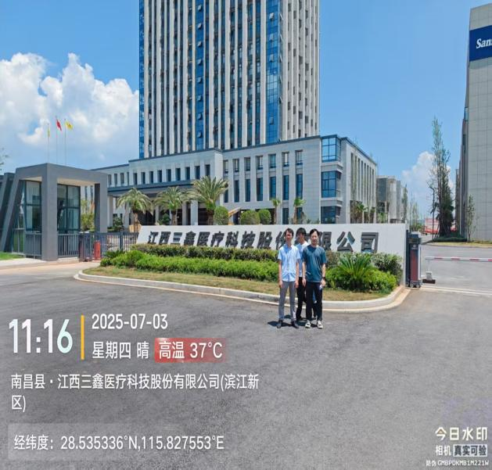 |  |  | 